95 лет Государственной архивной службе Нижегородской области

1 июня 2013 года архивная служба России отмечала 95-летний юбилей. А в 2014 году исполнилось 95 лет Государственной архивной службе Нижегородской области.
28 февраля 1720 года (10 марта по новому стилю) Петром Великим был подписан первый в России государственный акт – «Генеральный регламент» или «Устав». Он определил основы организации государственного управления в стране и ввел архивы во всех государственных органах власти. «Генеральный регламент», регулирующий в целом работу коллегий, определял порядок работы с документами в указанных ведомствах и правила их дальнейшего хранения. Он отделил текущее делопроизводство от архивной деятельности и впервые употребил при этом сам термин «архив». Это было первым шагом на пути создания в государстве отдельной архивной службы как особой сферы его жизнедеятельности.
Реформы Петра I положили начало формированию государственной архивной службы России.
Целенаправленную работу по собиранию и описанию архивных материалов, имеющих большое значение для истории нашего края, начала Нижегородская губернская ученая комиссия (НГУАК) на заседании 17 октября 1887 года. Ею был создан исторический архив Нижегородского края.
Тем не менее, до 1917 года в Российской империи все еще не существовало единой централизованной государственной архивной службы: крупные архивы, хранящие древние и новые акты государственного значения, находились под эгидой разнородных ведомств. Основными являлись: МИД, МВД, министерство юстиции и военное. Они не осуществляли единой архивной политики. Таким же образом дело обстояло и на региональном уровне. Только после февральской революции 1917 года началась подготовка архивной реформы, основные положения которой затем нашли воплощение в декрете Совнаркома «О реорганизации и централизации архивного дела в РСФСР» от 1 июня 1918 года:

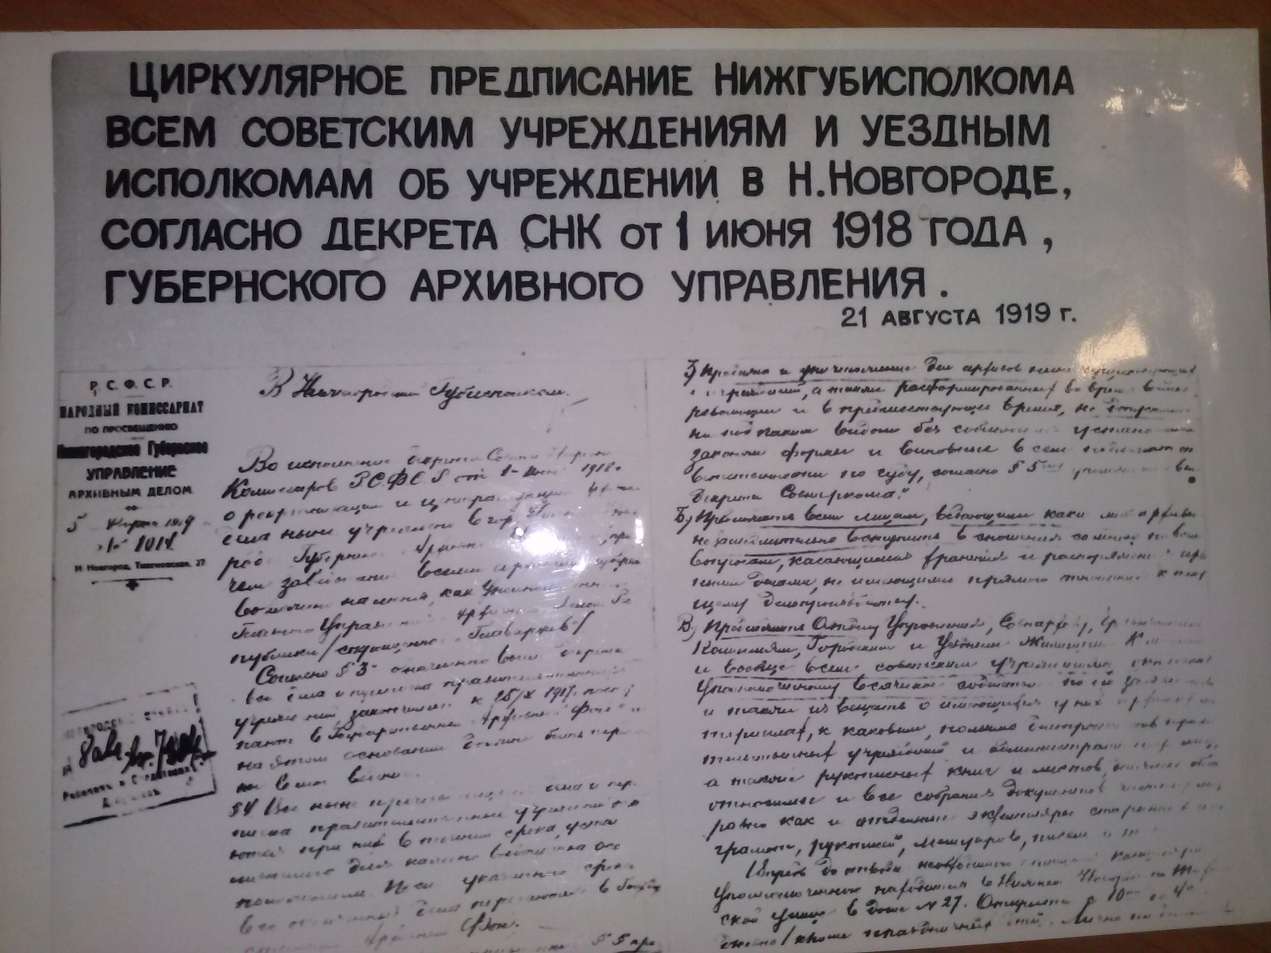

Впервые был образован центральный архивный орган - Главархив, который действует и сейчас, хотя и испытал за свою историю множество реорганизаций и переименований. Постепенно была создана сеть крупных государственных архивов, как центральных, так и региональных. Они существуют и поныне, сохраняя документальное наследие нашей страны.
Для управления и руководства архивным делом в Нижегородской губернии было создано губернское управление архивным делом (губархив) и при нем президиум из 7 человек. В состав губархива входили архив революции, а также военный архив, расположенный в Красновоздвиженском монастыре.
18 апреля 1919 года Нижгубисполком разослал всем учреждениям, уездным и волостным исполкомам специальные циркуляры, в которых изложил положения «Декрета», потребовал охраны архивных документов и концентрации их в губернском архиве.
В 1923 году нижегородские архивисты начали работу по научно – технической обработке архивных фондов,составлению описей, выдаче справок биографического характера.
К концу 1924 года в Нижегородской губернии имелось 11 уездных архивов и 4 архива в рабочих районах, а на 1 января 1939 года архивов насчитывалось уже 57.
Архив Варнавинского района образован на основании постановления главы администрации от 15.04.1993 года №57 «О преобразовании райгосархива в архивный отдел». До этого существовал райгосархив, в котором работало 2 человека. Один из них исполнял запросы в основном по документами сельских администраций, колхозов и совхозов. В феврале 2008 года архивный отдел реорганизован в архивный сектор. На хранении в муниципальном архиве находятся уникальные по исторической и практической значимости документы предвоенных, военных и послевоенных лет, материалы сплошного фотографирования населенных пунктов.
Современное архивное дело Варнавинского муниципального района – это пополнение, обеспечение сохранности документов архивных фондов с целью последующего использования в процессе работы. В настоящее время архивный фонд Варнавинского района насчитывает 102 фонда предприятий и организаций, 24002 единицы хранения. Управленческая документация (документы постоянного хранения) числится за период с 1941 года по 2011 год. Документы по личному составу (заработной плате и стаже работы) охватывают период с 1932 по 2013 г. Самые ранние датируемые документы, хранящиеся в районном архиве-документы Варнавинского леспромхоза 1933 года. В архиве содержатся документы органов исполнительной власти, колхозов, совхозов, акционерных обществ и других предприятий Варнавинского района.
Главная задача архивистов Варнавинского района состоит в том, чтобы сохранить богатейшее историко–культурное наследие своего района. Все материалы, находящиеся на хранении в архиве, удалось собрать и сохранить благодаря работникам архива разных лет.
Это: Нина Васильевна Якунова- военные годы
Лидия Николаевна Чистякова-1956-1958
Мария Ефимовна Терехова- 1958-1962
Лидия Алексеевна Перова- 1963-1970
Людмила Викторовна Кузнецова- 1970-1972
Тамара Васильевна Якунова- 1972-2002
Галина Алексеевна Белова- 1972-2007
Галина Владимировна Воронина-2002-2012
Благодаря кропотливому труду этих людей создан архивный фонд Варнавинского муниципального района.
Коллектив архивного сектора администрации района работает четко и слаженно. Ежегодно работники архива рассматривают около тысячи обращений граждан, помогают им найти документы, в том числе и для защиты их социальных прав. Подлинность хранящихся в архиве документов означает, что они носят доказательный характер.
Основные категории запросов физических и юридических лиц: о начисленной заработной плате и стаже работы, в том числе льготном, копии разрешений на строительство и ввод в действие объектов строительства, копии выделения земельных паев, копии судебных дел, выписки из похозяйственных книг, исторические справки о реорганизации и переименовании предприятий и организаций.
Архивная служба Варнавинского района активно развивается и идет в ногу со временем. Активно используется в работе компьютерная техника. Освоена и внедрена в работу программа по базе данных «Архивный фонд-3».В прошлом году начата работа с программой «Vip Net» по взаимодействию с Отделом Пенсионного Фонда и передаче ответов на запросы по электронной почте.
Развитие архивного дела Варнавинского района невозможно представить без участия людей, ответственных за архивное делопроизводство на предприятиях, в учреждениях, организациях. Они, наряду с исполнением своих прямых обязанностей, изыскивают время, чтобы составить номенклатуру дел, описи управленческой документации и по личному составу, подготовить дела для сдачи на хранение в муниципальный архив, подготовить акты о выделении к уничтожению документов, не подлежащих хранению. Благодаря их кропотливой работе идет пополнение архивных фондов документами, из которых складывается история нашего района.
Проходят годы, и документальные памятники остаются единственными свидетелями истории. Архивы сегодня - это надежная гарантия, что память останется живой, связующим звеном между прошлым, настоящим и будущим.
95 лет – долгий путь, на протяжении которого, благодаря усилиям нескольких поколений архивистов, создан информационный потенциал, позволяющий сегодня изучать историю становления и развития нашего района.
Зав. архивным сектором
администрации района О.Ю. Булеева

